

本科生毕业设计[论文]

A公司MTS/MTO混合生产模式下排产优化研究

院 系 管理学院
专业班级 管理学创新实验1801班
姓 名 贺正弈
学 号 U201815959
指导教师 张千帆

2022年5月31日

学位论文原创性声明

本人郑重声明：所呈交的论文是本人在导师的指导下独立进行研究所取得的研究成果。除了文中特别加以标注引用的内容外，本论文不包括任何其他个人或集体已经发表或撰写的成果作品。本人完全意识到本声明的法律后果由本人承担。

作者签名： 年 月 日

学位论文版权使用授权书

本学位论文作者完全了解学校有关保障、使用学位论文的规定，同意学校保留并向有关学位论文管理部门或机构送交论文的复印件和电子版，允许论文被查阅和借阅。本人授权省级优秀学士论文评选机构将本学位论文的全部或部分内容编入有关数据进行检索，可以采用影印、缩印或扫描等复制手段保存和汇编本学位论文。
本学位论文属于 1、保密囗，在 年解密后适用本授权书
2、不保密囗 。
（请在以上相应方框内打“√”）

作者签名： 年 月 日
导师签名： 年 月 日

摘 要
随着经济的发展，客户需求的重要性不断提高。企业面临着大批量生产和个性化客户需求的矛盾，其背后所蕴含的库存优化、生产效率提高、客户需求满足等问题以及问题之间的平衡，是企业经营中需要考虑的重点。
A公司是沿海地区一家中小型五金配件制造企业。近年来客户化订单的增多给其生产安排造成了困扰。根据常规型产品和非常规型产品的特点，企业分别进行按库存生产（Make to Stock, MTS）与按订单生产（Make to Order, MTO）模式的生产。在生产计划安排中，如何尽可能地减少生产过程中的总成本，以及尽快完成订单的交付，是企业面临的主要问题。其当前的生产计划常常导致出现生产不平衡、企业交货延期等问题，难以实现企业利润最大化的目标，因此需要进行优化。本文在分析A公司面对MTS/MTO混合型生产时的生产计划安排现状与执行情况的基础上，描述了A公司MTS/MTO混合生产模式问题，根据MTS/MTO混合生产模式的特点，进行合理的假设，设置约束条件，建立以减少总生产成本和降低订单交付总惩罚效用为目标的多目标规划模型。然后，根据建立的模型，结合A公司的订单数据实例，通过多目标优化的遗传算法，寻找帕累托最优解，得出优化的生产计划。本文的研究结果对企业的生产计划进行优化，可以减少管理过程对特定人员的依赖性，提高企业的生产效率，增强企业竞争力，充分利用产能，实现企业利润最大化的目标。本研究也可对同类型的制造加工企业的生产计划改进提供一定借鉴意义。
关键词：MTS生产模式；MTO生产模式；MTS/MTO生产模式

Abstract
With the development of economy, the importance of customer demand is increasing. Enterprises are facing the contradiction between mass production and personalized customer demand. The problems behind it, such as inventory optimization, improvement of production efficiency, satisfaction of customer demand and the balance between them, are the key points to be considered in enterprise operation.
Company A is a small and medium-sized hardware accessories manufacturer in coastal areas. In recent years, the increase of customized orders has caused trouble to its production arrangement. According to the characteristics of conventional products and unconventional products, enterprises carry out production in the mode of make to stock (MTS) and make to order (MTO) respectively. In production planning, how to reduce the total cost in the production process as much as possible and complete the delivery of orders as soon as possible are the main problems faced by enterprises. Its current production plan often leads to problems such as production imbalance and enterprise delivery delay, which makes it difficult to achieve the goal of maximizing enterprise profits, so it needs to be optimized. Based on the analysis of the current situation and implementation of the production planning of company A in the face of MTS/MTO hybrid production, this paper describes the problem of MTS/MTO hybrid production mode of company A. According to the characteristics of MTS/MTO hybrid production mode, reasonable assumptions are made, constraints are set, and a multi-objective programming model aiming at reducing the total production cost and the total penalty utility of order delivery is established. Then, according to the established model, combined with the order data of company A, the Pareto optimal solution is found through the genetic algorithm of multi-objective optimization, and the optimized production plan is obtained. The research results of this paper optimize the production plan of the enterprise, which can reduce the dependence of the management process on specific personnel, improve the production efficiency of the enterprise, enhance the competitiveness of the enterprise, make full use of the production capacity and realize the goal of maximizing the profit of the enterprise. This study can also provide some reference for the production planning improvement of the same type of manufacturing and processing enterprises.
Key Words：MTS production mode; MTO production mode; MTS/MTO hybrid production mode
目 录
摘要 I
Abstract II
1 绪论 1
1.1 研究背景 1
1.2 研究目的及意义 2
1.3 研究内容与研究方法 3
2 文献综述 6
2.1 生产计划优化 6
2.2 MTS/MTO混合生产模式转换 7
2.3 排产策略 7
2.4 遗传算法 8
2.5 研究评述 9
3 A公司生产现状及问题分析 11
3.1 A公司概况 11
3.2 A公司生产现状 11
3.3 A公司生产安排中存在的问题 13
3.4 A公司生产安排中存在的问题原因分析 14
3.5 本章小结 15
4 A公司MTS/MTO混合生产模式优化 16
4.1 A公司MTS/MTO混合生产模式问题描述 16
4.2 A公司MTS/MTO混合生产计划模型建立 16
4.3 本章小结 20
5 优化的算法实现 22
5.1 遗传算法的流程 22
5.2 A公司生产实例验证 24
5.3 优化结果 26
5.4 结果讨论 31
6 总结与展望 33
6.1 总结 33
6.2 局限性与展望 33
致谢 35
参考文献 36
附录 39

1 绪论

1.1 研究背景
20世纪20年代，受泰勒在他的著作《科学管理原理》中所阐述的科学管理理论的影响，E.Whitney提出了“互换性”、“大批量生产”的理念，Oliver Evons将传送带的应用引进生产系统中。根据这些管理思想，工业界结合当时的标准化、电气化、系列化，形成了“少品种大批量”的生产模式。这种生产模式的产生使得制造业出现了巨大变革，它推进了工业化的发展，促进了市场经济的高速发展。Henry Ford开创的“福特制”自动流水线生产就是典型的例子。“少品种大批量”生产模式也称为刚性生产模式，它的存在是以当时市场环境是卖方市场为基础的。这一模式的优点是生产效率高，单件产品成本低，但另一方面，它的代价是损失了产品的多样性。随着经济的持续发展，企业的竞争的重点也产生了变化。它不仅仅要考虑数量、价格和质量的竞争，更需要考虑到灵活性和客户的需求。从20世纪50年代开始，人们逐渐认识到刚性生产模式的不足。“少品种大批量”生产模式的局限性主要表现在库存过多、成本增加、对市场的应变能力低、对用户个性需求较难满足等方面。为适应多变的市场需求和激烈的市场竞争，形成了能使生产系统对市场需求变化作出快速适应的柔性生产模式。这一模式的特点是生产成本低，具有较强的灵活性和适应性。
随着人们的需求变得更加复杂多变，市场需要根据客户的具体要求来生产符合客户需求的产品。因此，“多品种小批量”的生产方式在激烈的市场竞争下逐渐成为越来越重要的模式。在多品种小批量和精益生产的推动下，催生出了按库存生产（Make to Stock，MTS）与按订单生产（Make to Order，MTO）两种生产模式及二者相结合的MTS/MTO混合生产模式。
按库存生产（MTS），也可以叫现货生产、备货生产或为库存生产，是指产品生产计划主要基于需求预测，而且在收到用户订单之前产品已经进行生产的模式。MTS生产模式通常是根据预测安排生产的。因此，在采用MTS生产模式的企业中，通常会有一个部门进行需求的预测，他们的工作非常重要。另外，生产的直接目的是通过保持一定的成品库存来满足用户的需求，也就是说采用MTS生产模式的企业会有成品仓库。收到订单后，企业直接从成品仓库中提取并发货。这是MTS的另一个非常重要的特性。因为有成品库存，所以交期会很短，这是采用MTS生产模式的企业非常重要的竞争优势，但是如果成品库存周期长、库存成本大，则企业的竞争优势就会很低。
按订单生产（MTO），也称为定货生产、订货生产，是指产品生产计划主要是基于用户订单中的需求，且产品的生产通常是在收到用户订单后才开始的模式。MTO模式下计划的对象是最终产品。一般来说，MTO型生产的交货期是比较长的。如果生产提前期小于交货期，就很容易解决；但是如果生产提前期大于交货期，就要采取库存的方式。所以一般来说，MTO生产模式也是有库存的，而且库存处于制造的前端，然后接到生产订单，再进行制造、装配、交付。MTO生产模式中的重点是需要持续压缩提前期。提前期越短，库存放置位置就能越靠前，成本就越低，而且出现质量事故的概率就会越小。
本文的研究对象A公司为一家生产五金配件的中小型民营制造类企业。该企业在经营过程中，生产模式根据对应产品的属性，分为面向库存生产（MTS）与面向订单生产（MTO）两部分。受其信息管理程度所限，生产计划的安排仍相当程度上依赖于生产计划员的经验。A公司进行MTS/MTO混合型生产时，其生产计划常常导致生产不平衡、企业交货延期等问题，难以实现企业利润最大化的目标，亟需进行改进。

1.2 研究目的及意义
本文针对A公司面对MTS/MTO混合型生产时的生产计划安排现状，分析其中存在的问题及原因，进行合理的假设，设置约束条件，建立以减少总生产成本和降低订单交付总惩罚效用为目标的多目标规划模型，并利用改进的遗传算法求出多目标优化的帕累托（Pareto）最优解，得出优化后的生产计划。
本文的研究结果对该企业的生产计划进行优化，可以提高企业的生产效率，增强企业竞争力，充分利用产能，实现企业利润最大化的目标。
- 降低生产过程中的成本
企业在生产经营过程中，为了在接到相关订单后及时满足客户的需求，保留了相当部分的原材料库存和成品库存。本文对生产计划进行优化可以减少这部分的库存，降低相应环节的成本，增加企业的利润。
- 尽快满足客户需求交付订单
为了企业的发展以及合作需要，企业越来越重视对客户订单的及时完成。然而当面对较为复杂的订单情况时，当前的生产安排方式容易造成时间、资源等方面的冲突，影响订单的完成度。本文优化后的生产计划可以对订单交货期进行改进，减少订单交付延期导致的惩罚因素。
- 提高资金周转率
从长远来看，本文对生产计划安排的优化可以减少生产环节中积压的库存，缩短了订单接收后所需要的生产期，提高了在生产过程中的资金周转率，有利于企业进一步健康发展与盈利。
本研究也可对同类型的制造加工企业的生产计划改进提供一定借鉴意义。

1.3 研究内容与研究方法

1.3.1 研究内容
第一章，简述MTS模式与MTO模式的研究背景，提出本文研究目的以及对A公司的意义，介绍本文的研究内容，并指出文中所应用的研究方法。
第二章，文献综述，归纳了MTS/MTO混合型生产模式转换、排产策略等领域的国内外研究现状，总结利用遗传算法进行模型求解的方法，引出本文采用带精英策略的非支配排序遗传算法对生产计划的多目标规划模型进行求解的思路。
第三章，介绍A公司的概况和生产现状，分析其当前生产计划的安排方式在应对MTS/MTO混合型生产模式时产生的问题及原因分析，为生产计划的多目标规划模型建立提供了现实依据。
第四章，描述了A公司MTS/MTO混合生产计划问题，根据A公司生产现状的分析进行合理的假设，设置约束条件，以减少总生产成本和降低订单交付总惩罚效用为目标，建立多目标规划模型。
第五章，根据建立的模型，结合A公司的订单数据实例，利用带精英策略的非支配排序遗传算法，调整参数避免陷入局部最优解或是出现结果不稳定的问题，寻找帕累托最优解，得出优化的生产计划。
第六章，总结本文的研究内容，归纳研究的局限性，提出未来研究方向。
本文的总体研究内容框架如图1-1所示。
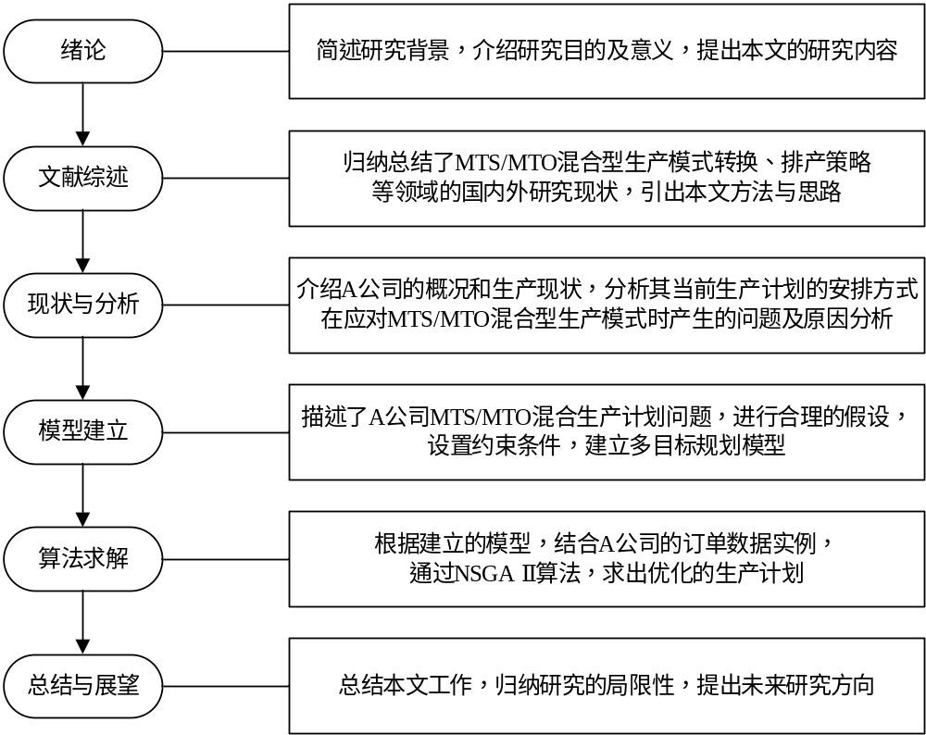图 1-1 论文总体框架

1.3.2 研究方法
本文主要应用了以下几种研究方法：
（1）文献研究法。阅读关于MTS/MTO混合型生产模式、排产策略等方面的文献，了解相关领域的研究方法与前沿的研究成果，为本文的研究作基础；
（2）实地调研法。前往企业实地调研，了解企业的实际生产过程，获取生产实例的数据，以进行本文的研究；
（3）带精英策略的非支配排序遗传算法（Improved Non-dominated Sorting Genetic Algorithm，NSGA Ⅱ）：是一种基于Pareto最优解的多目标优化遗传算法，通过对种群的非支配排序达到对种群的分级，计算种群个体的拥挤度来保持种群的多样性，在达到终止条件时得到近似解。它降低了非劣排序遗传算法的复杂性，具有运行速度快、解集收敛性好的优点。

2 文献综述
相关研究主要基于MTS/MTO混合型生产模式，对生产过程进行建模，对生产调度优化进行研究，以及对MTS/MTO混合型企业柔性生产决策的研究和支持系统开发等。这些研究从不同侧面对MTS/MTO混合型生产模式进行了各自的研究，得到了一些有意义的结论。

2.1 生产计划优化
郑哲^{[1]}建立了面向多品种小批量订单的MTS/MTO混合型柔性生产计划的线性规划模型，考虑生产中的不确定因素和订单交付延迟的惩罚成本，使模型更加贴合实际的企业生产。并且利用蚁群算法来求解模型，优化了企业的柔性生产计划，改善了企业现有生产计划在这方面的问题，还研究了生产参数不确定和需求变动对利润的不同影响。樊金兰^{[2]}通过对PS服装公司的生产任务进行研究，建立数学模型，在进行小任务、优先任务、存货任务的分配的问题上分别进行线性规划的求解。所得到的最优分配方案在生产车间资源浪费等主要问题上提出了改进，为PS服装公司面对MTS/MTO混合生产模式的情景提供了解决方案。汪大金和白建明^{[3]}建立了一个多服务台的排队模型来描述不同需求的MTS/MTO混合生产业务的运作，分析了不同系统参数下不同切换策略对顾客服务水平、系统队列长度等效益指标的影响，构建了系统效益指标最优化和运作成本最小化的数学模型，通过模拟的搜索算法，求出MTS/MTO混合系统运作策略的最优解。
雷大洋^{[4]}根据企业柔性生产的基本特点，借鉴植物生长竞争的原理，针对不同生产车间中产品的关键工序，建立了柔性生产设备分配优化决策模型，并在蚁群算法的基础上改进提出了生产竞争蚁群算法的求解方法。并且在时段划分的情景下，对于生产计划的边际利润最大化构建了0-1混合整数规划模型，通过遗传算法求出生产计划的最优解。在此基础上，针对划分的时段构建了车间作业调度模型，对柔性生产中的批量划分和作业排序作出了进一步的优化决策。薛晓波^{[5]}研究了MTS/MTO混合生产模式下缩短订货提前期的方案，根据贝叶斯信息更新理论，在订货过程中融入提前期时的需求信息，构建针对缩短订货提前期的MTS/MTO混合生产模型，并使用极点搜索算法求解得到零售商的最优订货批量、供应商提前储备库存量和订货时间提前量。

2.2 MTS/MTO混合生产模式转换
梁铧方^{[6]}通过对公司经营业绩指标的定性、定量分析，根据产品销售的特点来进行MTS产品的选取、安全库存和经济生产批量的设置，通过层次分析法确定MTO订单的优先级顺序，根据约束理论把握生产作业中的瓶颈工序，平衡生产流程的时间，优化车间生产作业计划，最终确定优化的MTS/MTO混合生产模式。苗凯利^{[7]}根据市场需求及公司战略目标调整生产策略，为解决不同时期实际需求波动的问题，在产能充足的时候适当建立库存，使公司从单纯的MTO的生产模式转换为MTS/MTO混合生产模式。生产模式的转换，体现了缩短交货期，减少订单交付延误，平衡生产能力的优势。张涛和陈琦等^{[8]}以钢铁企业的生产计划过程为基础，提出MTS/MTO混合生产下的计划管理模式，分别建立了基于MTO管理模式和MTS/MTO混合管理模式合同计划的整数规划模型，并通过在改进粒子群算法的基础上对非可行解进行启发式修复的求解方法，比较了两种模式下所编制计划的效果，发现MTS/MTO混合模式更能降低需求预测风险，提高订单交付效率。
吴澜俊^{[9]}在MTO生产模型的基础上，建立了以最小化交货误差时间成本为目标的MTS/MTO混合模式下预制构件生产排程模型。基于鲸鱼优化算法，提出了一种两阶段启发式算法，有效地实现了MTS/MTO混合生产排程优化，提高了制造企业生产能力的利用效率。刘清泉^{[10]}根据AEG公司MTS/MTO混合生产模式的特点，对MTO产品进行模块化设计，从而起到了订单及时交付，生产切换灵活的优化作用。并且以需求预测方法为基础，设计新的MTS/MTO混合生产模式下的工序流程，改进车间的布局，将AEG公司由单一的MTO生产模式优化为MTS/MTO混合生产的模式。

2.3 排产策略
庞如英和康瑞林^{[3]}建立了基于负荷控制方法的MTS/MTO混合生产控制模型，通过分析关于MTS和MTO订单紧急度的影响因素，从而提出模型对MTS/MTO混合订单的投放进行排序，通过推拉混合投放方法实现了检验设备的负荷阈值的作用，确定了订单的投放时间。而且他从订单的重要程度和影响排序的决策因素出发，将MTS、MTO两种订单进行了综合考虑，更符合企业的生产实际。Peña-Perez和Zipkin ^{[11]}以及Veatch和de Vèricourt ^{[13]}研究了生产几种产品或两类产品的单个设施的动态调度。文中考虑了在两个车间之间切换机器的混合系统，但是根据产品的库存情况只能生产一种产品，并且只考虑了MTS生产环境。Kanda和Takahashi等人^{[14]}提出了一种灵活的服务规则，将MTS需求分为优先需求和正常需求，并以概率接受正常需求。因此，它降低了预期的运营成本。然而，由于决策的转换没有利用MTO产品的等待订单，平均等待订单没有减少。Zhang和Kim等人^{[15]}研究了一种混合MTS/MTO系统，该系统具有可以在MTS和MTO生产之间切换的柔性机器，并提出了仅根据MTS产品的库存水平的切换策略。因此，与静态系统相比，预期运营成本可以降低，但MTO产品的平均等待订单会增加。Yano和Nagasawa等人^{[16]}提出了一种动态切换策略，该策略不仅设定了MTS产品的库存水平阈值，还设定了MTO产品的等待订单阈值。该策略可以降低MTO产品的期望运行成本和平均等待订单，尤其是在MTS产品缺货成本和MTO产品订单拒绝成本较高的情况下。而该文章还未考虑在切换中柔性机器的设置以及柔性机器的单独切换。

2.4 遗传算法
遗传算法在求解较复杂的系统问题时具有良好的效果，因此在组合优化、信号处理、车间调度等领域中都得到了广泛的应用。杨轩^{[17]}利用遗传算法对配电网网架规划进行求解，得出分布式发电配电网规划网架结构。杨琛和蒋鑫等^{[18]}使用遗传算法对无人艇的路径跟踪控制方案进行优化，使无人艇在控制过程中获得良好的动态性能。王粟和陈新彦等^{[19]}利用遗传算法求解车间调度问题的最优解，获得了相比其他算法更优的结果。
而在生产计划安排问题方面，遗传算法也表现出了较好的求解效果。张子威^{[20]}针对铝电解电容器生产车间的订单排产进行研究，利用改进的遗传算法，对车间排产问题分别进行了静态排产问题和动态排产问题的求解，其结果使订单及时完成率明显得到了提高，表明了所提出算法的有效性。姜卓群^{[21]}从精益生产的角度出发，对高速齿轮箱的生产调度问题进行分析，建立以降低生产成本和订单准时交付为目标的优化模型，使用遗传算法关于生产实例进行求解，验证了生产调度优化方案的有效性。
虽然与传统的优化算法相比，常规的遗传算法已经具有优化结果不依赖初始条件，鲁棒性较强等优点，但是仍存在着计算复杂度较高，收敛速度慢，局部搜索能力差等缺点，可以进行进一步的改进。陈应飞,彭正超等^{[22]}在遗传算法的基础上，通过粒子群算法获得初始种群，结合模拟退火算法的观念对个体适应度进行适当拉伸以加强局部搜索能力，所形成的改良模拟退火遗传算法在对机床箱体类零件生产排程问题的求解中体现了良好的优化效果。Srinivas和Deb^{[23]}提出了非支配排序遗传算法（NSGA），对种群中的个体进行非支配排序，并利用适应度函数将多个目标函数的计算转化为虚拟适应度的计算。在此基础上，Deb^{[24],[25]}又提出了带精英策略的非支配排序遗传算法（NSGA Ⅱ），利用拥挤度代替共享度参数，用快速非支配排序代替适应度函数的搜索方式，降低了算法的复杂度，具有运行速度快、解集收敛性好的优点。NSGA Ⅱ算法在关于生产调度等方面的多目标优化问题求解中取得了有效的优化结果^{[26][27]}。

2.5 研究评述
本章主要归纳总结了生产计划优化、MTS/MTO混合生产模式转换、排产策略以及遗传算法等领域的国内外研究现状，为后文的研究内容做铺垫。国内对MTS/MTO混合生产模式的研究主要关注如何对MTS和MTO生产模式进行分离，也就是说在什么情况下如何选择进行备货，侧重于将MTS和MTO两种生产模式分开进行考虑；而国外的研究中，更侧重于在柔性生产的背景下，如何在MTS和MTO生产模式之间进行切换，将MTS和MTO生产模式进行混合，对两种模式进行统一考虑。
算法方面，常规的遗传算法克服了传统的优化算法容易陷入局部最优解陷阱的缺点，且优化结果与初始条件无关，是一种全局化的优化算法。NSGA算法在基本遗传算法的基础上，采用非支配分层的方式排序，使更好的个体有更大的机会保留到下一代；同时采用适应度共享的策略保证群体的多样性，避免过早收敛。NSGA Ⅱ算法则更进一步进行改进，通过快速非支配排序对种群进行分层，降低算法的复杂度；使用拥挤度比较算子，替代需要指定共享半径适应度共享策略，作为排序后同级比较的标准，保持种群的多样性；采用精英策略将父代中的优良个体保留至子代，避免已经获得的帕累托最优解丢失。
本文参考了国内外对于MTS/MTO混合生产模式的研究思路，将大批量的MTS的生产安排等效转化为MTO订单，其客户为仓库，订货量为一个较短周期对应的需求量，从而将MTS与MTO的生产进行统一的考量。并采用NSGA Ⅱ算法对建立的MTS/MTO混合生产模型进行求解，实现更快更优的求解效果。

3 A公司生产现状及问题分析

3.1 A公司概况
A公司成立于2003年，位于浙江宁波，是一家国内知名的液压连接件专业制造厂。A公司拥有一支优秀的设计、管理团队，主要业务包括设计、制造液压过渡接头、胶管接头、液压软管总成、钢管总成及其它液压附件等。公司的经营范围包括液压动力机械及元件制造、液压动力机械及元件销售、机械设备研发、通用设备制造（不含特种设备制造）、通用零部件制造、机械零件和零部件加工、金属材料制造、五金产品制造等。公司产品涵盖工程机械、矿山机械、石油机械、冶金、船舶、风电、军工装备等各行业，在行业内拥有良好的声誉和口碑。
A公司自成立以来发展迅速，近几年销售额不断增长（如图3-1所示），至2021年，公司销售额达到了13400万元。
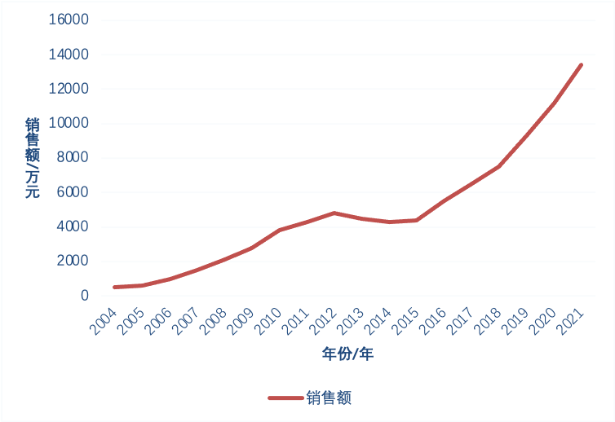
图 3-2 A公司销售额

3.2 A公司生产现状
采用实地调研的方法，前往A公司了解生产模式的现状，并通过对生产部经理以及生产计划人员的访谈，了解生产计划安排中各环节的情况，从而提出A公司生产安排中存在的问题，并对问题的原因进行分析。
A公司生产的产品根据订单特点的不同，主要可以分为两类：一是常规型的产品，其订单的特点为产品单价较低，每单需求量较大，且在一定周期内总需求量相对稳定，例如液压过渡接头等类的产品；二是非常规型产品，其订单的特点为产品单价较高，每单需求量相对少，且在一定周期内的总需求量波动较大，主要是如钢管总成等产品类别。而这两类产品共用生产线，公司的总生产能力不存在对特定产品的特殊约束，只对产品的总生产量存在限制。
在公司发展早期，A公司为了尽可能地在市场中获得订单以获取收入，在接到订单后需要快速满足客户需求，甚至接到订单后就以现货交付。因此在经营过程中，主要以MTS模式进行生产，保证拥有足够的库存，以实现接到客户的订单后尽快交货的目标。
随着公司生产规模的扩大，出于减少库存、增加灵活性的要求，A公司针对公司所经营的两类产品的特点，制定了不同的生产方案。对于常规型产品，A公司根据过往订单的历史数据，估计出每个周期（一般为一个月）内大概的总需求量，当接到该类产品的订单时，检查产品的库存量，若库存量接近甚至低于安全库存，则统一安排进行该产品的大批量生产，储备接下来两到三个周期内所需的库存产品量，以供后续订单的销售。而对于非常规型产品，A公司往往等接收到相关订单时，根据订单再去安排进行对应的采购、生产等环节，而不作库存方面的准备，从而避免积压库存导致的损失。也就是说，生产模式由MTS向MTS与MTO模式并存转变。
随着公司的不断发展，按照MTO模式的订单所占比例不断增加。从销售收入方面来看，以2021年10月至12月的订单为例，以MTO模式进行生产、销售的订单收入占比达到了57%（如图3-2所示）。对客户的个性化需求的尽快满足，在A公司的生产安排中具有越来越大的重要性。
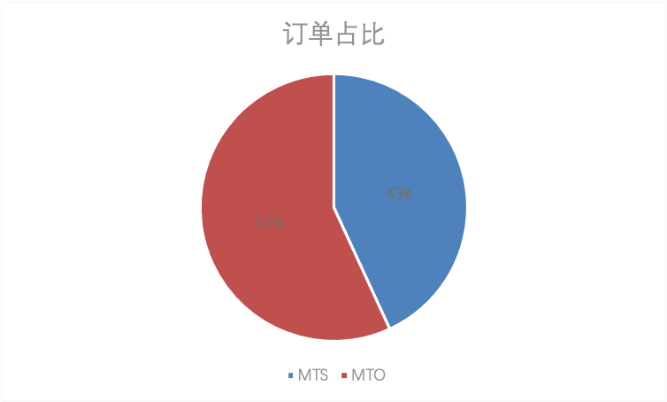
图 3-3 订单占比（以2021年10月至12月为例）

3.3 A公司生产安排中存在的问题
由于激烈的市场竞争以及公司自身的进一步发展需要，A公司在面对MTS/MTO混合生产模式时，如何在尽量减少库存与尽快交货两项目标之间取得平衡，成为公司在生产安排中考虑的重要因素。本文对A公司在MTS/MTO混合生产模式下的生产安排的分析，主要按照生产经营流程的顺序，从以下三方面进行考虑：
首先是原材料订购方面。由于液压连接件产品本身的属性，其原材料价格并不特别高，而订货过程中的运输、装卸等环节的成本也在订货成本中占相当一部分，且单次订货量的大小对这些环节的成本没有明显影响。因此，从MTS模式出发，A公司在进行原材料订购时，是根据一个周期内的预计总需求量，大批量订购对应的原材料，以节约订货成本。然而，这样的订货方式会导致库存成本的增加。订购的部分原材料在到货后在仓库等待较长时间后才进行生产，期间产生的原材料库存成本可能会大于先前所节约的订货成本。需要进行建模、求解后才能得出最优的原材料订货策略。
其次是排产方面。由于常规型产品和非常规型产品共用A公司的生产线，对两类产品分别进行MTS模式和MTO模式的安排可能会受到总生产能力限制的影响。当订单量较多或是增加了临时加急订单时，短期内的生产能力以及原材料总量不足以完成全部产品的生产，容易在生产线上出现拥挤的问题，产生了时间、资源等方面的冲突。而A公司当前的排产策略总体来说是按订单时间顺序进行安排，较简单的排产策略在面对复杂问题时效果不佳，在生产线切换、在制品排队等待生产等方面会导致生产过程中总成本的增加。因而本文通过NSGA Ⅱ算法对A公司排产问题进行求解，得出更优的排产策略。
然后是订单交付方面。随着市场环境的变化和公司的不断发展，客户需要的产品不仅仅是常规型的标准件，还包含了个性化需求的非常规型产品。在MTS模式中，由于成品库存的存在，客户的订单在被公司接收后很快乃至立即就能够完成交付。然而这样的模式对于客户的个性化需求满足方面存在不足，除非在库存中准备各种非常规型产品，但是这样又会产生大量的库存成本。而MTO模式能够较好地降低生产环节前后的库存成本，缺点则是需要在接到订单后才安排对应的生产，订单交付的及时性相对低，可能会出现订单交付延期的问题。因此，需要在建模、求解的过程中寻找降低成本和订单及时交付之间的平衡。
经过对A公司在MTS/MTO混合生产模式下的生产安排的分析，提出A公司生产安排中存在的问题。
- 订单繁忙时，在制品在生产线前等待时间较长
当一段时间内接受较多订单时，或是有加急订单出现时，在制品常常在订购原材料到达后，于生产线前等待环节停留过久，产生多余的成本，甚至导致部分订单交货延期。
- 生产计划的具体安排不够明确
生产计划的安排中，在生产顺序、生产量等方面存在着不够明确的问题，只确定了某个时间点之前需生产某产品的总量，而对于具体产品生产完成的顺序等方面则没有进行明确安排，导致成本的增加和订单交付的延迟。

3.4 A公司生产安排中存在的问题原因分析
- 订单繁忙时，在制品在生产线前等待时间较长
其原因是生产计划人员通常按简单排序来安排生产，当面对较复杂的订单情况，或是临时增加加急订单时，短期内生产能力不足以完成全部生产，生产安排容易出现时间、资源等方面的冲突，增加了总体的等待时间。
- 生产计划的的具体安排不够明确
生产计划的安排只确定了某个时间点之前需生产某产品的总量，对于具体产品生产完成的顺序等方面则由生产车间的人员进行安排。由于考核指标等因素的影响，车间的管理人员及生产人员往往从自身的角度出发来进行生产，例如在等待的几种产品中先进行加工难度较低或是工钱较高的产品的生产，从而影响了产品生产的优先顺序，导致成本的增加和订单交付的延迟。

3.5 本章小结
本章先是介绍A公司针对常规型产品和非常规型产品进行MTS/MTO混合生产模式的生产现状，从原材料订购、排产策略、订单交付三个方面对其当前生产安排进行分析，发现生产安排会产生的问题及原因分析。本章的内容为后文的研究作了铺垫，根据对A公司生产现状的分析与考虑的角度，可以引出将原材料订购、生产安排和订单交付作为决策变量，并以减少生产过程中总成本和降低订单交付总惩罚效用为目标函数的多目标规划建模思路。

4 A公司MTS/MTO混合生产模式优化

4.1 A公司MTS/MTO混合生产模式问题描述
A公司生产的产品根据订单特点的不同，主要可以分为两类：一是常规型的产品，其订单的特点为产品单价较低，每单需求量较大，且在一定周期内总需求量相对稳定；二是非常规型产品，其订单的特点为产品单价较高，每单需求量相对少，且在一定周期内的总需求量波动较大。
在A公司当前的生产过程中，针对公司所经营的两种模式的产品订单，A公司制定了不同的生产计划方案，将MTS与MTO的订单生产安排完全分开处理。对于MTS的产品，A公司设定了安全库存。当接到该类产品的订单时，检查产品的库存量，若库存量接近甚至低于安全库存，则安排进行该产品的大批量生产，储备接下来两到三个周期内所需的库存产品量；否则就直接销售库存的产品。对于MTO的产品，则在接到相关的订单后，再来安排订货量对应的产品生产。
在已有文献的研究中，许多研究都认为MTO订单的收益更高，而相对忽视MTS类的生产。因而往往是优先安排MTO产品的生产，最大限度地完成MTO订单生产后再开始MTS产品的投放^{[28][29][30]}。然而在实际的生产经营中，并非MTO订单的收益总是高于MTS的订单，公司的相当多部分的利润源自MTS产品的销售。因此，本文综合考虑MTS与MTO产品生产的收益，将大批量的MTS的生产安排等效转化为MTO订单，其客户为仓库，订货量为一个较短周期对应的需求量，从而将MTS与MTO的生产进行统一的考量。
综上，根据A公司所面对的两类产品的生产模式问题，建立MTS/MTO混合型生产模式下的生产计划模型。

4.2 A公司MTS/MTO混合生产计划模型建立
根据前文对MTS/MTO混合型生产模式下的生产计划问题的分析与考虑，并且结合考虑到A公司作为中小型民营制造企业的生产条件与能力的限制，建立如下的多目标规划模型。为简便叙述，记MTS产品为A类，MTO产品为B类。

4.2.1 基本假设
考虑A公司作为中小型民营制造企业的实际情况，同时也为了简化模型和便于求解，提出以下的基本假设：
- 只考虑拥有一条生产线，两类产品共用一条生产线；
- 将MTS的订单等效转化为MTO的订单进行考虑；
- 虽然原料采购后不会立即到货，但一般也会根据原材料情况提前进行订货，故假设原料订货后立即全部到货；
- 生产线以天为单位进行生产，一天只生产一类产品；
- 生产线切换需要准备时间，同类产品的生产不需要切换；
- 生产完成后即一次性发货；
- 原材料和成品都需考虑库存成本；
- 生产过程前后，原材料数量与成品数量成比例，为简便考虑，假设为1:1；
- 不考虑生产过程中残次品率等因素对生产效率造成的影响；
- 原材料的消耗量是线性的；
- 原材料的订货成本按次计算，且每天至多进行一次订货。

4.2.2 参数设定
根据对A公司生产计划问题的分析和建模的基本假设，考虑A、B两类产品的生产过程中总成本和订单交付的及时性，需要设定如下的参数，如表4-1所示：
表4-1 参数设定
参数名 | 含义
 | 所有订单的数量
 | 进行生产安排的时间段
 | 订单i的种类（A类或B类）
 | 订单i需求的产品数量
 | 订单i的到达时间

续表4-1 参数设定
参数名 | 含义
 | 订单i的交付时间
 | 订单提前交付的奖励
 | 订单延迟交付的惩罚
 | 进行单次订货的成本
 | 单次切换生产线的成本
 | 切换生产线的生产准备时间
 | A类产品的原材料每天单位库存成本
 | A类产品的成品每天单位库存成本
 | A类产品的生产速率
 | B类产品的原材料每天单位库存成本
 | B类产品的成品每天单位库存成本
 | B类产品的生产速率

4.2.3 决策变量
（1）在第t天进行生产的安排：，其中1表示第t天生产A类产品，0表示不进行生产，-1表示生产B类产品；
（2）订单i在t天是否交付：，其中0表示订单不交付，1表示交付；
（3）在第t天的原材料订货量：A类为，B类为；
（4）在第t天是否进行原材料订购：，其中0表示不进行订货，1表示进行订货。

4.2.4 目标函数
（1）目标1：降低生产过程的总成本
第t天的原材料库存I分别为：
A类：
其中 （4-1）
B类：
，其中 （4-2）
则总原材料库存成本为：
（4-3）
总订货成本为：
（4-4）
第t天的成品库存F分别为：
A类：
，其中（4-5）
B类：
其中（4-6）
则总成品库存成本为：
（4-7）
生产线切换次数为，则切换生产线的成本为：
（4-8）
生产过程的总成本为：
（4-9）
（2）目标2：尽快完成订单的交付
订单i交付的日期：
（4-10）
订单i的提前交付奖励：
（4-11）
订单i的延迟交付惩罚：
（4-12）
则订单交付的总惩罚效用为：
（4-13）
综上所述，本文多目标优化模型的目标函数为：
（4-14）

4.2.5 约束条件
（1）产品和原材料库存量非负：
（4-15）
（2）原材料订购量为非负整数：
且为整数 （4-16）
（3）每个订单最终都需要完成交付：
（4-17）
（4）每个订单交付时间不能早于订单到达时间：
（4-18）
（5）生产准备时间至少为。

4.3 本章小结
本章对A公司MTS/MTO混合生产计划问题进行描述，根据MTS/MTO混合生产模式的特点，进行合理的假设，设置约束条件，以降低生产过程中的总成本和尽快完成订单交付为目标，建立了MTS/MTO混合生产计划的多目标规划模型。

5 优化的算法实现

5.1 遗传算法的流程
遗传算法（Genetic Algorithm，GA）是由美国的J.Holland^{[31]}于1975年首先提出的一种启发式算法。它借鉴了达尔文的进化论和孟德尔的遗传定律的思想，以模仿生物界的自然选择和遗传机制的方式，进行选择、交叉、变异来实现搜索最优解的目的。与其他常规的优化算法相比，遗传算法的搜索策略和优化搜索方法在计算时只需要目标函数和相应的适应度函数来确定搜索方向，对于求解复杂的优化问题具有较好的通用性。因此，遗传算法在组合优化、信号处理、车间调度等领域都得到了广泛的应用。
由于本文需要求解的是一个多目标优化问题，所以采用的算法是带精英策略的非支配排序遗传算法（Improved Non-dominated Sorting Genetic Algorithm，NSGA Ⅱ）。NSGA Ⅱ算法是在常规的遗传算法的基础上进行了改进：通过快速非支配排序对种群进行分层，降低算法的复杂度；使用拥挤度比较算子，替代需要指定共享半径适应度共享策略，作为排序后同级比较的标准，保持种群的多样性；采用精英策略将父代中的优良个体保留至子代，避免已经获得的帕累托最优解丢失。
NSGA Ⅱ算法的主要步骤如下：
- 编码：将问题解空间的决策变量转化为染色体编码进行表示。
- 种群初始化：随机生成数量为N的初始种群。若问题有先验知识，则通过先验知识生成在决策空间均匀分布的初始种群。
- 快速非支配排序：根据每个个体的非劣解水平循环地对种群进行分层。首先在种群中找出非支配解集，记为第一非支配层，其中所有个体的非支配序为；再从剩余的种群找出非支配解集，记为第二非支配层，对应个体的非支配序为；以此类推，种群中所有的个体按其非支配序被分为不同的层级，实现了快速排序的效果。
- 拥挤度比较：拥挤度定义为个体i在目标空间上与相邻两个个体i-1和i+1 的距离之和。例如图5-2所示，个体i的拥挤度表示为
（5-1）
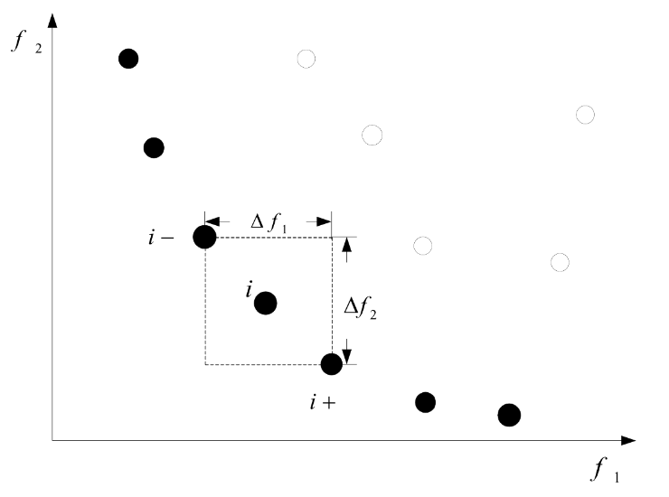
图 5-4 个体i的拥挤度表示
另外，为尽量保持种群的多样性，使同层级中排序边缘上的个体具有选择优势，设定边缘上的个体的拥挤度为极大数M：
（5-2）
- 选择：采用精英策略，尽可能地将父代中的优良个体保留至子代。首先，将父代和产生的子代种群合并为规模大小2N的种群；然后，根据快速非支配排序的方法将种群分为不同层级，按非支配序从低到高的顺序排列；接着，对同一层级中的个体按照拥挤度由大到小进行排序；如此，将种群中的所有个体按序排列，并选择排序前N个的个体，组成新的子代。
- 交叉：仿照孟德尔的遗传定律的机制，父代编码以设定的交叉因子为概率进行交叉重组，产生继承父代的优良基因（解）的子代，表现为所得出的解更加接近于最优解。
- 变异：模仿基因突变的形式，子代个体按变异因子进行小概率的随机变化，避免过早收敛陷入局部最优解。
- 解码：将最终求解得到的最优个体的染色体编码转化为所求问题的最优解的表示。
NSGA Ⅱ算法的主要过程如图5-1所示。
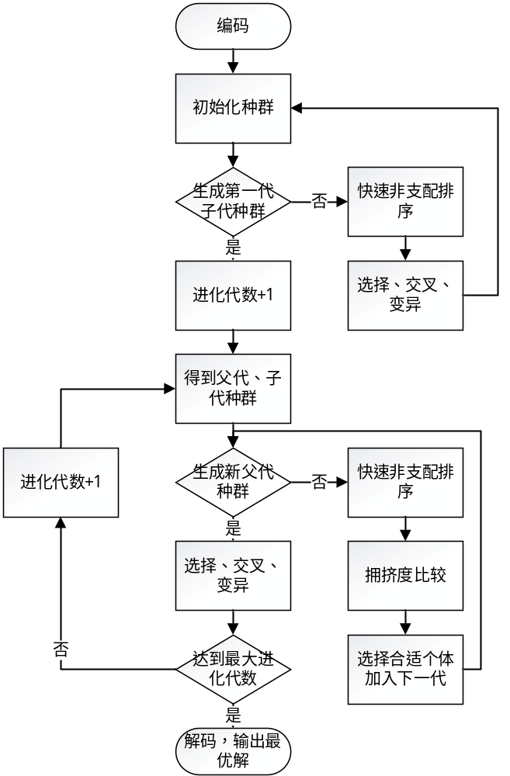
图 5-5 NSGA Ⅱ算法流程

5.2 A公司生产实例验证
选取A公司2021年10月-2022年1月的订单共计47条，作为验证本文模型所使用的数据实例。为便于进行计算，将订单信息中的订单到达日期和允许最晚交付日期转化为从该时间段初计起的天数。转化后的订单信息如表5-1所示：

表 5-1 A公司订单信息表
订单序号 | 订单到达时间（天） | 订单允许完成时间（天） | 订单类别（A/B） | 所需产品数量（个） | 提前交付奖励效用值 | 延期交付惩罚效用值
1 | 5 | 11 | B | 60 | 100 | 100
2 | 6 | 18 | A | 1800 | 50 | 50
3 | 11 | 25 | B | 20 | 100 | 100
4 | 17 | 25 | A | 800 | 50 | 100
5 | 22 | 27 | A | 500 | 50 | 100
6 | 22 | 26 | B | 60 | 100 | 100
7 | 23 | 36 | A | 900 | 50 | 100
8 | 23 | 27 | B | 20 | 100 | 100
9 | 24 | 33 | A | 1300 | 50 | 50
10 | 24 | 33 | B | 20 | 100 | 100
11 | 36 | 39 | B | 80 | 100 | 100
12 | 38 | 41 | B | 40 | 100 | 100
13 | 39 | 43 | A | 400 | 50 | 100
14 | 42 | 54 | A | 1200 | 50 | 100
15 | 43 | 59 | A | 1700 | 50 | 50
16 | 44 | 50 | B | 20 | 100 | 100
17 | 45 | 51 | B | 60 | 100 | 100
18 | 47 | 55 | B | 40 | 100 | 100
19 | 49 | 64 | A | 1500 | 50 | 100
20 | 50 | 64 | B | 40 | 100 | 100
21 | 52 | 63 | A | 1100 | 50 | 100
22 | 52 | 62 | A | 1000 | 50 | 100
23 | 52 | 59 | B | 20 | 100 | 100
24 | 58 | 69 | A | 1100 | 50 | 100
25 | 60 | 62 | A | 200 | 50 | 50
26 | 63 | 72 | B | 40 | 100 | 100
27 | 64 | 77 | A | 1300 | 50 | 100
28 | 66 | 69 | A | 500 | 200 | 100
29 | 67 | 75 | A | 800 | 50 | 100
30 | 68 | 71 | A | 300 | 50 | 50
31 | 71 | 81 | A | 1000 | 50 | 100
32 | 74 | 79 | A | 500 | 50 | 100
33 | 76 | 80 | A | 900 | 200 | 100
34 | 76 | 80 | B | 60 | 100 | 100
35 | 79 | 87 | A | 1400 | 200 | 100
36 | 80 | 88 | B | 20 | 100 | 100
37 | 82 | 84 | A | 200 | 50 | 100
38 | 82 | 85 | B | 40 | 100 | 100
39 | 84 | 99 | A | 1500 | 50 | 100
续表 5-2 A公司订单信息表
订单序号 | 订单到达时间（天） | 订单允许完成时间（天） | 订单类别（A/B） | 所需产品数量（个） | 提前交付奖励效用值 | 延期交付惩罚效用值
40 | 85 | 97 | B | 60 | 100 | 100
41 | 87 | 93 | A | 1000 | 200 | 100
42 | 88 | 103 | A | 1600 | 50 | 100
43 | 89 | 96 | A | 700 | 50 | 100
44 | 92 | 107 | A | 1500 | 50 | 100
45 | 93 | 100 | A | 700 | 50 | 100
46 | 96 | 99 | A | 300 | 50 | 100
47 | 98 | 110 | A | 1400 | 50 | 50
结合A公司的生产实际与模型计算的需要，模型中的部分参数值设定如表5-2所示：
表 5-3 部分参数值设置
参数名 | 含义 | 参数值
 | 进行单次订货的成本 | 30000元/次
 | 单次切换生产线的成本 | 4000元/次
 | 切换生产线的生产准备时间 | 2天
 | A类产品的原材料每天单位库存成本 | 3元/（个·天）
 | A类产品的成品每天单位库存成本 | 1元/（个·天）
 | A类产品的生产速率 | 500个/天
 | B类产品的原材料每天单位库存成本 | 30元/（个·天）
 | B类产品的成品每天单位库存成本 | 70元/（个·天）
 | B类产品的生产速率 | 20个/天

5.3 优化结果
针对表5-1中的订单信息，根据前文所建立的多目标规划模型，使用NSGA Ⅱ算法来求解目标函数为最小化生产成本和最小化交付成本的帕累托最优解。
（1）初始设置为生产计划表、订货计划表、交付计划表的交叉因子为0.05，对应的变异因子为0.01，种群规模为20，迭代次数为10000次，获得的运行结果如表5-3所示。

表 5-4 NSGA Ⅱ算法求解结果
迭代用时（秒） | 总生产成本（元） | 总交付成本效用
1129.65 | 3000300 | 3250
随着迭代次数的增加，总生产成本和总交付成本逐渐减小。迭代次数与两个目标函数的收敛效果如图5-3所示。
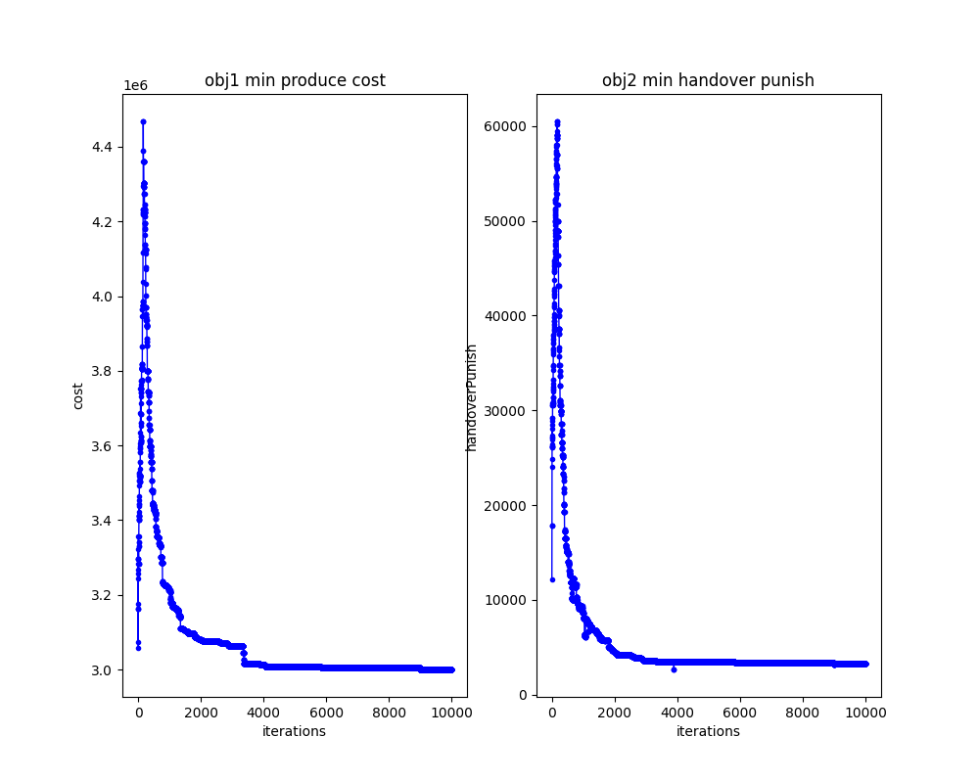
图 5-6 迭代次数与总生产成本（左）、总交付成本（右）关系
由图5-3可以发现，当迭代次数较大时，目标函数总生产成本和总交付成本几乎不再变化。且查看迭代记录表发现，自从迭代8989次起，所有最优解和折中解全都相同，此时总生产成本为3000300元，总交付成本效用值为3250。这意味着解集中只含有唯一的解，很可能是陷入了局部最优解。
（2）猜测陷入局部最优解的原因可能是设置的种群规模太小。因此设置生产计划表、订货计划表、交付计划表的交叉因子为0.05，对应的变异因子为0.01，种群规模改变为50，迭代次数为10000次，获得的运行结果如表5-4所示。

表 5-5 NSGA Ⅱ算法求解结果
迭代用时（秒） | 总生产成本（元） | 总交付成本效用
6367.66 | 2833800 | 3450
对比表5-3与表5-4的结果可以发现，两次所求得的最终解关于目标函数最小化生产成本和最小化交付成本不为支配关系，但是第二次迭代所消耗时间远远超过了第一次迭代的用时。从而推断出，增大种群的规模，不能显著地改善求解结果，避免陷入局部最优解，反而会大大增加迭代用时，降低问题求解的速度。因此，对改变种群规模的调整予以否定。
迭代次数与两个目标函数的收敛效果如图5-4所示。
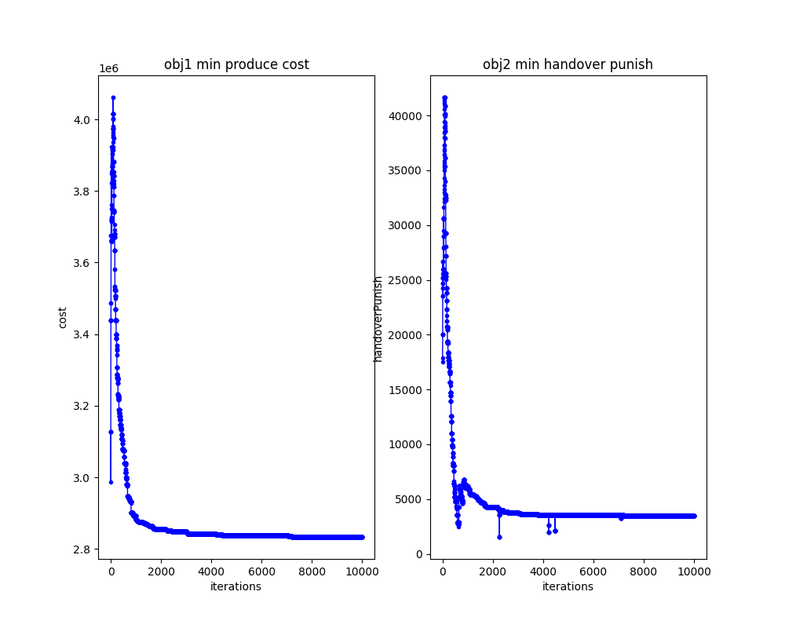
图 5-7 迭代次数与总生产成本（左）、总交付成本（右）关系
观察图5-4可以发现，当迭代次数较大时，目标函数总生产成本和总交付成本几乎不再变化。且查看迭代记录表发现，从迭代7698次起，所有最优解和折中解全都相同，此时总生产成本为2833800元，总交付成本效用值为3450。陷入局部最优解的情况仍然存在。尽管在迭代的中前期中曾经数次出现过更优的解，但是可能由于交叉和变异的因素，没有能够得到保留。故而推测参数的改进应当从交叉因子或变异因子中入手。
- 尝试通过改变变异因子来改善结果。因此设置生产计划表、订货计划表、交付计划表的交叉因子为0.05，对应的变异因子修改为0.02，种群规模为20，迭代次数为10000次，获得的运行结果如表5-5所示。
表 5-6 NSGA Ⅱ算法求解结果
迭代用时（秒） | 总生产成本（元） | 总交付成本效用
1212.83 | 3033300 | 10250
对比表5-3与表5-5的结果可以发现，两次所求得的最终解关于目标函数最小化生产成本和最小化交付成本为支配关系，且第三次迭代所求得总交付成本远远大于第一次迭代的总交付成本。原因可能是交叉因子相对于变异因子没有足够大，不能很好地实现向最优解靠近的目标。
迭代次数与两个目标函数的收敛效果如图5-5所示。
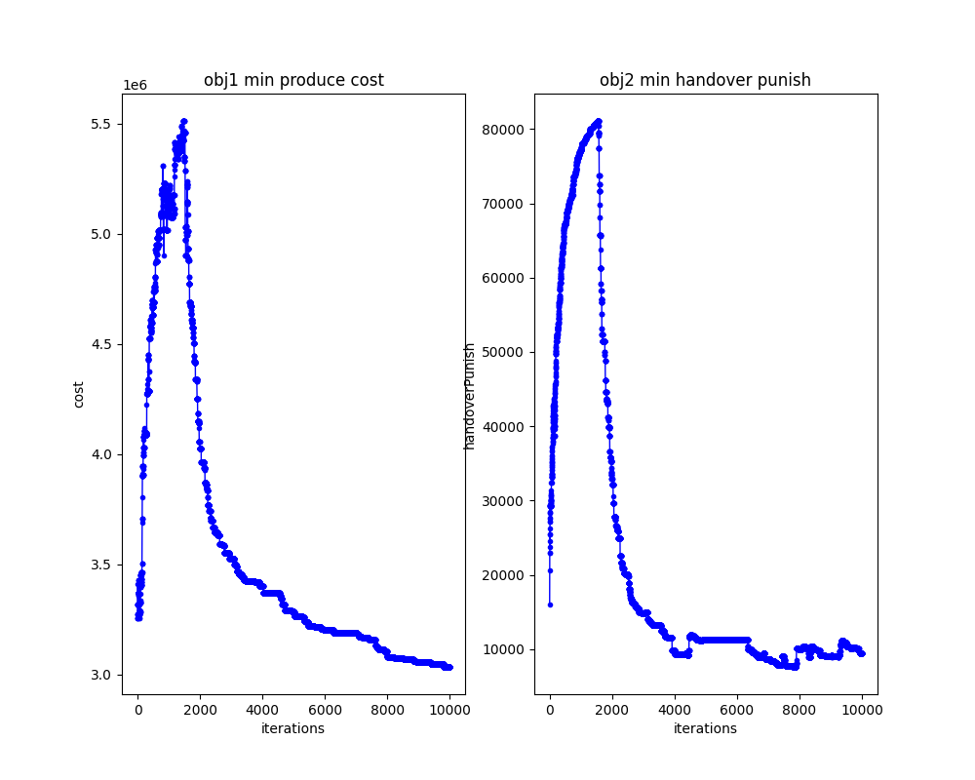
图 5-8 迭代次数与总生产成本（左）、总交付成本（右）关系
从图5-5中可以看出，当迭代次数较大时，目标函数最小化生产成本和最小化交付成本仍在变化，尤其是总交付成本还处于波动状态。推测其原因是变异因子相对于交叉因子过于大，导致迭代结果不稳定。
- 尝试相应地增大交叉因子来改善结果。因此设置生产计划表、订货计划表、交付计划表的交叉因子修改为0.2，对应的变异因子为0.02，种群规模为20，迭代次数为10000次，获得的运行结果如表5-6所示。
表 5-7 NSGA Ⅱ算法求解结果
迭代用时（秒） | 总生产成本（元） | 总交付成本效用
1195.26 | 3461800 | -8000
对比表5-5与表5-6的结果，两次所求得的最终解关于目标函数最小化生产成本和最小化交付成本为支配关系，第四次迭代中总生产成本基本不变，但是极大地降低了总交付成本，所求出的解相较于之前几次迭代有较大的改善。
迭代次数与两个目标函数的收敛效果如图5-6所示。
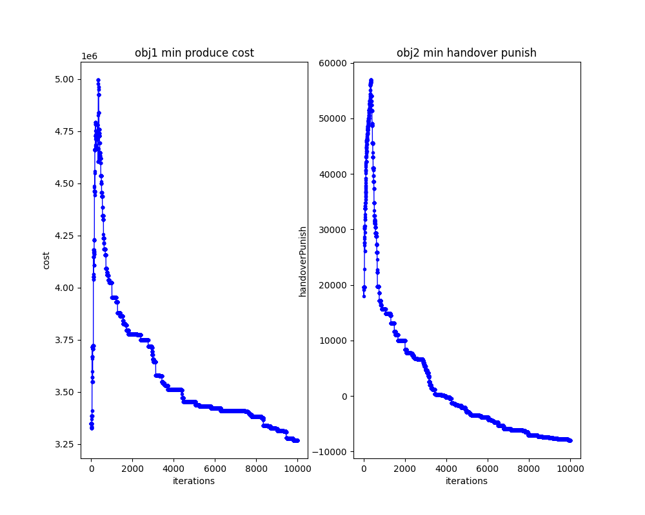
图 5-9 迭代次数与总生产成本（左）、总交付成本（右）关系
观察图5-6可知，随着迭代次数的增大，总生产成本和总交付成本逐渐减小。而且通过查看迭代记录表发现，当迭代次数较大时，最优解目标值和折中解目标值并不完全相等，且解集中的解之间不存在帕累托占优，可以认为此时的所求得解集为帕累托前沿。所求解得到的帕累托前沿如图5-7所示。
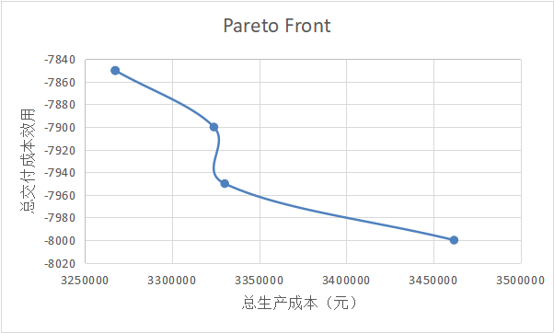
图 5-10 解得帕累托前沿
选取其中经过快速非支配排序与拥挤度排序最靠前的解输出，目标函数值为总生产成本3461800元，总交付成本效用值-8000，与之对应的帕累托最优解情况下的生产计划见附录所示。
综上，经过参数的不断调整，当设置生产计划表、订货计划表、交付计划表的交叉因子为0.2，对应的变异因子为0.02，种群规模为20，迭代次数为10000次时，求得帕累托最优解的目标函数值为总生产成本3461800元，总交付成本效用值-8000。

5.4 结果讨论
本章根据前文建立的多目标规划模型，结合A公司的订单实例，使用NSGA Ⅱ算法来求解目标函数为最小化生产成本和最小化交付成本的帕累托最优解。通过调整种群规模、交叉因子、变异因子等参数，避免陷入局部最优解或是出现结果不稳定等问题，求解得出帕累托前沿以及帕累托最优解对应的生产计划和目标函数。
在模型参数的设置中，若种群规模过小，则难以快速向最优解靠近，若种群规模过大，则在求解效果没有显著改善的同时，大大增加了迭代所需的时间，不利于优化进行；若变异因子过小，容易陷入局部最优解中停滞不前，而无法向问题整体的帕累托最优解靠近，若变异因子过大，则每次迭代所得解呈现不稳定的状态，较优的解难以得到保留从而无法向帕累托最优解收敛；交叉因子的大小则影响着算法的全局搜索能力，并通过与变异因子的相对大小关系来平衡全局和局部的搜索能力，选择适当大小的交叉因子可以尽快且稳定地向帕累托最优解接近。

6 总结与展望

6.1 总结
本文简述了MTS模式与MTO模式的研究背景，提出了本文研究目的以及对A公司的意义，介绍本文的研究内容，并指出文中所应用的研究方法。然后进行文献综述，归纳了MTS/MTO混合型生产模式转换、排产策略等领域的国内外研究现状，总结利用遗传算法进行模型求解的方法，引出本文采用NSGA Ⅱ算法对生产计划的多目标规划模型进行求解的思路。接着介绍A公司的概况和生产现状，分析其当前生产计划的安排方式在应对MTS/MTO混合型生产模式时产生的问题及原因分析，为生产计划的多目标规划模型建立提供了现实依据。描述了A公司MTS/MTO混合生产计划问题，根据A公司生产现状的分析进行合理的假设，设置约束条件，以减少总生产成本和降低订单交付总惩罚效用为目标，建立多目标规划模型。根据建立的模型，结合A公司的订单数据实例，利用NSGA Ⅱ算法，调整参数提高最优解搜索效率，并且避免陷入局部最优解或是出现结果不稳定的问题，求出帕累托最优解，得出优化的生产计划。求解所得出的生产计划实现了降低总生产成本和总交付成本的目标。

6.2 局限性与展望
本文虽然根据A公司MTS/MTO混合型生产模式的特点，进行合理的假设，设置约束条件，建立数学模型来对其生产计划进行了一定的优化。然而由于获取生产实例的数据内容以及笔者水平所限，本文的研究也存在着局限性。
- 本文选择的研究对象A公司仅为生产两类产品、产品共用一条生产线的问题，未研究面对不同生产参数的多品种产品时的更复杂的情况；
- 产品的生产效率设为固定值，未考虑残次品率等因素对生产效率的随机影响；
- 订货行为设定较简单，未考虑订货的运输时间和所需要的订货提前期的影响；
- 对于每个产品的生产过程仅进行整体的考虑，未进一步地按每一步工艺流程来进行生产安排。
未来进行的研究，可以在这些方面进一步进行深入，以得出更加适合的模型，更为准确、贴合实际的结果。

致谢
时光匆匆流逝，四年的大学生涯即将结束。在此毕业论文撰写完成之际，我想要由衷地感谢在学习、生活中给予我帮助的老师、家人、同学们。
首先，我要向我的导师张千帆教授表达诚挚的感谢。张老师不仅在论文的撰写过程中耐心地解答我的疑问，提出许多宝贵的意见，对我毕业论文的完成给予了很大的支持与帮助，而且充分关怀我的学习生活，在人生道路上指引了我前进的方向。张老师渊博的专业知识、认真负责的态度、丰富的人生经验都深刻地影响着我，将使我终身受益。
其次，我要感谢学习期间的每一位授课老师和答辩组的每位老师。老师们传授的专业知识、对论文提出的宝贵修改意见，使我能够顺利地完成毕业论文的撰写，在此过程中受益良多。
我还要感谢提供调研机会的企业与多位相关员工，他们为论文的撰写提供了生产实例及相关生产过程方面的帮助。
再次，感谢我的同学和朋友们。感谢你们在日常生活中的陪伴，在学习上的帮助与鼓励。
最后，感谢我的家人对我的培养与支持，他们多年来的付出，使我能健康、顺利地成长。

参考文献
- 郑哲. 多品种小批量的MTO/MTS混合型企业柔性生产决策研究[D].南京农业大学,2016.
- 樊金兰. PS服装公司的生产任务分配研究[D].宁波大学,2019.
- 汪大金,白建明.基于系统柔性的MTS-MTO混合生产决策[J].中国管理科学,2018,26(09):62-74.
- 雷大洋. MTO/MTS混合型企业柔性生产决策及其支持系统的开发研究[D].东华大学,2013.
- 薛晓波.贝叶斯需求更新下MTO-MTS生产模式提前期压缩订货策略研究[J].中国物流与采购,2021(19):58-60.
- 梁铧方. K公司MTS-MTO混合生产模式优化研究[D].天津大学,2020.
- 苗凯利. S公司MTS-MTO混合生产模式设计与优化研究[D]. 南京理工大学, 2016.
- 张涛,陈琦,黄颖雷,张玥杰,汪定伟.钢铁企业MTO-MTS混合合同计划管理模式研究[J].管理科学学报,2013,16(06):35-45.
- 吴澜俊. MTO-MTS混合模式下预制构件制造企业生产排程研究[D].四川农业大学,2020.
- 刘清泉. AEG公司基于MTS-MTO的混合生产模式研究[D].北京工业大学,2016.
- 庞如英,康瑞林.MTS/MTO混合型生产排产决策研究[J].机械设计与制造,2021(08):86-90.
- A.Peña-Perez, P.Zipkin. Dynamic scheduling rules for a multiproduct make-to-stock queue[J]. Operations Research, 1997,45:919-930.
- M.Veatch, F.de Vèricourt. Zero-inventory conditions for a two-part-type make-to-stock production system[J]. Queueing Systems, 2003,43:251-256.
- S.Kanda, K.Takahashi, K.Morikawa, K.Nagasawa. A dynamic switching policy with combined make-to-stock/make-to-order thresholds for hybrid production systems[C]. International Conference on Operations Research & Statistics,2016.
- Z.G.Zhang, I.Kim, M.Springer, G.Cai, Y.Yu. Dynamic pooling of make-to-stock and make-to-order operations[J]. International Journal of Production Economics,2013,144:44-56.
- S.Yano,K.Nagasawa,K.Morikawa,K.Takahashi. A Dynamic Switching Policy with Thresholds of Inventory Level and Waiting Orders for MTS/MTO Hybrid Production Systems[J]. Procedia Manufacturing,2019,39:1076-1081.
- 杨轩.基于改进遗传算法的配电网网架规划[J].科技创新与应用,2022,12(15):64-67.
- 杨琛,蒋鑫,白波,宋秋红.遗传算法优化PID控制器参数的路径跟踪控制[J].制造业自动化,2022,44(05):78-81.
- 王粟,陈新彦,曾亮.基于混合GA算法求解车间调度问题[J].计算机工程与设计,2022,43(05):1304-1311.
- 张子威.基于改进遗传算法的铝电解电容器订单动态排产研究[D].扬州大学,2021.
- 姜卓群.基于遗传算法的A公司大齿轮生产调度优化研究[D].中国矿业大学,2021.
- 陈应飞,彭正超,胡晓兵,李彦儒.基于改进模拟退火-遗传算法的FMS生产排程优化分析[J].机械,2021,48(02):7-16.
- N.Srinivas,K.Deb. Multi-objective Optimization Using Non-dominated Sorting in Genetic Algorithms[J].Evolutionary Computation, 1994, 2 (3) :221-248.
- K.Deb,A.Pratap,S.Agarwal,et al. A fast and elitist multiobjective genetic algorithm:NSGA-II[J]. IEEE transactions on evolutionary computation,2002,6(2): 182-197.
- K.Deb. Multi-objective optimisation using evolutionary algorithms: an introduction[M]. Multi-objective evolutionary optimisation for product design and manufacturing. London:Springer, 2011.
- 杜晓亮,张楠,孟凡云,王金鹤.改进NSGA2算法求解柔性作业车间调度问题[J].组合机床与自动化加工技术,2022(05):182-186.
- 张守京,杜昊天,侯天天.求解多目标双资源柔性车间调度问题的改进NSGA-Ⅱ算法[J].机械科学与技术,2022,41(05):771-778.
- H.Rafiei,M.Rabbani. Capacity coordination in hybrid MTO/MTS production environments[J]. International Journal of Production Research,2012,50(3):773-789.
- S.H.Chang,P.F.Pai,K.J.Yuan,B.C.Wang,R.K.Li. Heuristic PAC model for hybrid MTO and MTS production environment[J]. International Journal of Production Economics,2003,85(3):347-358.
- M.Khakdaman,K.Y.Wong,B.Zohoori,M.K.Tiwari,R.Merkert.Tactical production planning in a hybrid Make-to-Stock/Make-to-Order environment under supply, process and demand uncertainties: a robust optimisation model[J]. International Journal of Production Research,2015,53(5):1358-1386.
- J.Holland. Genetic algorithms[J]. Scientific American,1992,267(1):66-73.

附录
表 附录-8 NSGA Ⅱ算法求解得到的生产计划安排
日期 | 生产安排 | 是否订购原材料 | A类原材料订货量 | B类原材料订货量
0 | -1 | 1 | 0 | 20
1 | -1 | 1 | 0 | 20
2 | -1 | 1 | 0 | 40
3 | 0 | 0 | 0 | 0
4 | -1 | 0 | 0 | 0
5 | -1 | 1 | 0 | 20
6 | -1 | 1 | 0 | 20
7 | -1 | 1 | 0 | 20
8 | -1 | 1 | 0 | 20
9 | -1 | 1 | 0 | 20
10 | -1 | 1 | 0 | 20
11 | -1 | 1 | 0 | 20
12 | 0 | 1 | 0 | 0
13 | 0 | 0 | 0 | 0
14 | -1 | 1 | 0 | 20
15 | -1 | 1 | 0 | 20
16 | -1 | 1 | 0 | 20
17 | -1 | 1 | 0 | 20
18 | 0 | 0 | 0 | 0
19 | 0 | 0 | 0 | 0
20 | 1 | 1 | 500 | 0
21 | 1 | 1 | 500 | 0
22 | 0 | 0 | 0 | 0
23 | 1 | 1 | 500 | 0
24 | 1 | 1 | 500 | 0
25 | 1 | 1 | 500 | 0
26 | 1 | 1 | 500 | 0
27 | 1 | 1 | 1000 | 0
28 | 1 | 0 | 0 | 0
29 | 1 | 1 | 500 | 0
30 | 1 | 1 | 500 | 0
31 | 1 | 1 | 500 | 0
32 | 1 | 1 | 1000 | 0
33 | 1 | 0 | 0 | 0

续表 附录-9 NSGA Ⅱ算法求解得到的生产计划安排
日期 | 生产安排 | 是否订购原材料 | A类原材料订货量 | B类原材料订货量
34 | 1 | 1 | 500 | 0
35 | 1 | 1 | 500 | 0
36 | 1 | 1 | 500 | 0
37 | 1 | 1 | 1000 | 0
38 | 1 | 0 | 0 | 0
39 | 1 | 1 | 500 | 0
40 | 1 | 1 | 500 | 0
41 | 1 | 1 | 500 | 0
42 | 1 | 1 | 500 | 0
43 | 0 | 0 | 0 | 0
44 | 0 | 0 | 0 | 0
45 | -1 | 1 | 0 | 20
46 | -1 | 1 | 0 | 20
47 | -1 | 1 | 0 | 20
48 | -1 | 1 | 0 | 20
49 | -1 | 1 | 0 | 20
50 | -1 | 1 | 0 | 40
51 | -1 | 0 | 0 | 0
52 | -1 | 1 | 0 | 20
53 | -1 | 1 | 0 | 20
54 | -1 | 1 | 0 | 20
55 | 0 | 0 | 0 | 0
56 | -1 | 1 | 0 | 20
57 | -1 | 1 | 0 | 20
58 | -1 | 1 | 0 | 20
59 | 0 | 0 | 0 | 0
60 | -1 | 1 | 0 | 40
61 | -1 | 0 | 0 | 0
62 | -1 | 1 | 0 | 20
63 | 0 | 0 | 0 | 0
64 | -1 | 1 | 0 | 20
65 | -1 | 1 | 0 | 20
66 | -1 | 1 | 0 | 40
67 | -1 | 0 | 0 | 0
68 | 0 | 0 | 0 | 0
69 | 0 | 0 | 0 | 0
70 | 1 | 1 | 500 | 0
71 | 1 | 1 | 500 | 0
续表 附录-10 NSGA Ⅱ算法求解得到的生产计划安排
日期 | 生产安排 | 是否订购原材料 | A类原材料订货量 | B类原材料订货量
72 | 1 | 1 | 1000 | 0
73 | 1 | 0 | 0 | 0
74 | 1 | 1 | 500 | 0
75 | 1 | 1 | 1000 | 0
76 | 1 | 0 | 0 | 0
77 | 1 | 1 | 1000 | 0
78 | 1 | 0 | 0 | 0
79 | 1 | 1 | 500 | 0
80 | 1 | 1 | 1000 | 0
81 | 1 | 0 | 0 | 0
82 | 1 | 1 | 500 | 0
83 | 1 | 1 | 500 | 0
84 | 1 | 1 | 500 | 0
85 | 1 | 1 | 500 | 0
86 | 1 | 1 | 2000 | 0
87 | 1 | 0 | 0 | 0
88 | 1 | 0 | 0 | 0
89 | 1 | 0 | 0 | 0
90 | 0 | 0 | 0 | 0
91 | 1 | 1 | 500 | 0
92 | 0 | 1 | 500 | 0
93 | 1 | 0 | 0 | 0
94 | 1 | 1 | 1000 | 0
95 | 1 | 0 | 0 | 0
96 | 1 | 1 | 500 | 0
97 | 1 | 1 | 500 | 0
98 | 1 | 1 | 500 | 0
99 | 1 | 1 | 1000 | 0
100 | 1 | 0 | 0 | 0
101 | 1 | 1 | 500 | 0
102 | 0 | 1 | 500 | 0
103 | 1 | 0 | 0 | 0
104 | 0 | 0 | 0 | 0
105 | 0 | 1 | 500 | 0
106 | 1 | 0 | 0 | 0
107 | 0 | 0 | 0 | 0
108 | 1 | 1 | 500 | 0
109 | 0 | 0 | 0 | 0
续表 附录-11 NSGA Ⅱ算法求解得到的生产计划安排
日期 | 生产安排 | 是否订购原材料 | A类原材料订货量 | B类原材料订货量
110 | 0 | 1 | 0 | 0
111 | 0 | 0 | 0 | 0
112 | 1 | 1 | 500 | 0
113 | 1 | 1 | 1000 | 0
114 | 1 | 0 | 0 | 0
115 | 0 | 0 | 0 | 0
116 | 0 | 0 | 0 | 0
117 | 1 | 1 | 500 | 0
118 | 0 | 1 | 0 | 0
119 | 0 | 0 | 0 | 0
120 | 0 | 1 | 0 | 0
121 | 0 | 0 | 0 | 0
122 | 0 | 1 | 0 | 0
123 | 0 | 0 | 0 | 0
124 | 0 | 0 | 0 | 0
125 | 0 | 0 | 0 | 0
126 | 0 | 0 | 0 | 0
127 | 0 | 0 | 0 | 0
128 | 0 | 0 | 0 | 0
129 | 0 | 0 | 0 | 0

本科生毕业设计（论文）任务书

题 目 | A公司MTS/MTO混合生产模式下排产优化研究
（任务起止日期：2021年11月2日～2022年6月5日）

院 系 | 管理学院
专业班级 | 管理学创新实验班201801班
姓 名 | 贺正弈
学 号 | U201815959
指导教师 | 张千帆

教研室（系、所）负责人 2021年10月28日审查
院（系）负责人 2021年11月2日批准
课题内容：
了解A公司的生产现状和特点，分析其当前生产计划的安排方式在应对MTS/MTO混合型生产模式时会产生的问题及原因分析。描述A公司MTS/MTO混合生产计划问题，进行合理的假设，设置约束条件，建立多目标优化模型。结合A公司的订单数据实例，通过多目标优化的遗传算法，调整参数避免陷入局部最优解或是出现结果不稳定的问题，寻找帕累托最优解，得出优化的生产计划。

课题任务要求：
针对该企业面对MTS/MTO混合型生产时的生产计划安排现状，分析其中存在的问题及原因，结合数学建模的知识建立多目标优化模型，并利用遗传算法求出多目标函数时的帕累托最优解。

主要参考文献（由指导教师选定）
- 郑哲. 多品种小批量的MTO/MTS混合型企业柔性生产决策研究[D].南京农业大学,2016.
- 樊金兰. PS服装公司的生产任务分配研究[D].宁波大学,2019.
- 汪大金,白建明.基于系统柔性的MTS-MTO混合生产决策[J].中国管理科学,2018,26(09):62-74.
- 雷大洋. MTO/MTS混合型企业柔性生产决策及其支持系统的开发研究[D].东华大学,2013.
- 薛晓波.贝叶斯需求更新下MTO-MTS生产模式提前期压缩订货策略研究[J].中国物流与采购,2021(19):58-60.

同组设计者
无
指导教师签名：
2022年 2月21日

